Министерство науки и высшего образования Российской Федерации

федеральное государственное бюджетное образовательное учреждение высшего образования

«Российский экономический университет имени Г.В. Плеханова»

**МОСКОВСКИЙ ПРИБОРОСТРОИТЕЛЬНЫЙ ТЕХНИКУМ**

Специальность 09.02.07 «Информационные системы и программирование»

Квалификация: Программист

ПРАКТИЧЕСКАЯ РАБОТА №2

ПО ОП.04 «Основы алгоритмизации и программирования»

|  |  |
| --- | --- |
| Выполнил студент  группы П50-1-22  Симернин М.Х. | Проверил преподаватель  _________Т.Д. Артамонова  «___» _________ 2023 года |

Москва 2023

Цель: написать код для текстовой новеллы. Использовать списки, массивы, словари, f-строки, функции и т. д.

Ход работы:

Импорт библиотеки time для задержки между выводом букв



Рисунок 1 – Импорт библиотеки time

Далее создание функций для плавного вывода текста, очистки экрана и приема ответа от пользователя.

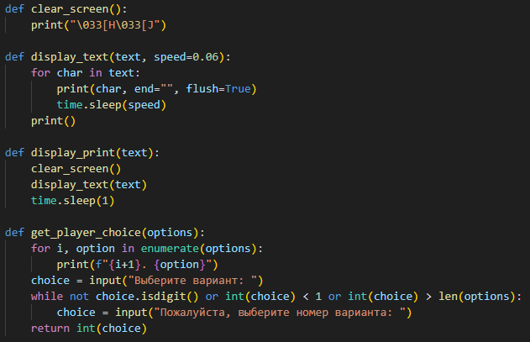

Рисунок 2 – Создание функций

Далее создание бесполезных списка, словаря и множества, и их вызов при помощи f-строки, потому что так надо.

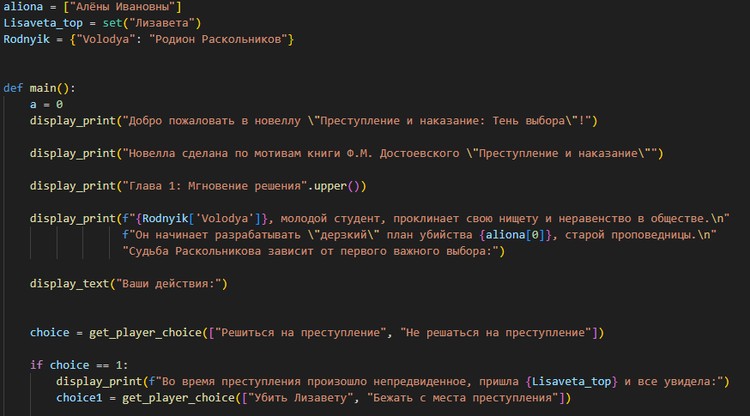

Рисунок 3 – списки, словари, массивы, f-строки

Далее основной текст новеллы (без спойлеров).

Вывод: был написан код для текстовой новеллы. Использованы списки, массивы, словари, f-строки, функции и т. д.